Presseinformation
Dezember 2019

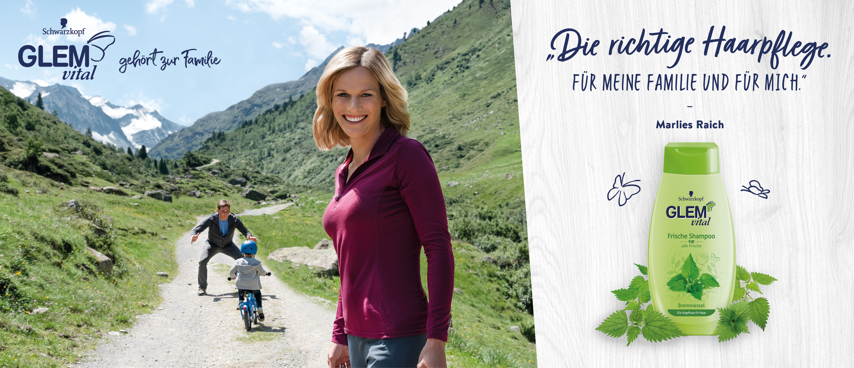

Neue Glem vital-Kampagne featuring Marlies Raich

Glem vital gehört zur Familie Raich

Glem vital ist seit Jahrzehnten eine der erfolgreichsten Beauty Care-Marken von Henkel - mit österreichischen Wurzeln. Ihre Familien-Orientierung und Herkunft wird jetzt von Ski-Ass Marlies Raich als Werbe-Testimonial noch zusätzlich unterstrichen.

Hohes Maß an Kundenzufriedenheit, ehrlich, bodenständig, lokale Wurzeln, hohe Qualität und fairer Preis – eine Marke, die man einfach liebt. Das sind Attribute, für die Glem vital steht. Seit Jahrzehnten gehört Glem vital in den österreichischen Haushalten zum fixen Bestandteil und ist sowohl mengen- als auch wertmäßig die erfolgreichste Marke im Segment der Haarpflege.¹ Der Markenclaim „Glem vital gehört zur Familie“ unterstreicht die Positionierung als Familienmarke mit den Kernwerten Familie, Natur und Tradition.

Was wenige wissen: Glem vital stammt ursprünglich aus Tirol. 1972 startete die Marke ihren Siegeszug auf dem österreichischen Markt. Nun greift Schwarzkopf sozusagen auf die DNA von Glem vital zurück: Denn Glem vital gehört auch zur Familie von Marlies Raich. „Siegeswille, persönlicher Einsatz, langjähriger Erfolg, gleichzeitig immer auf dem Boden bleiben und die Familie in den Vordergrund stellen – diese Philosophie ist stimmig für die Kooperation zwischen Österreichs Schistar und Glem vital.“, meint Bernhard Voit, General Manager Beauty Care Österreich.

Marlies Raich (geborene Schild; * 31. Mai 1981 in Admont, Steiermark) ist eine ehemalige österreichische Skirennläuferin. Die Saalfeldnerin ist mit 35 Slalomsiegen in dieser Disziplin eine der erfolgreichsten Läuferinnen der Weltcup-Geschichte. Sie ist zweimalige Weltmeisterin und entschied fünf Disziplinen-Wertungen für sich. Hinzu kommen mehrere weitere Silber- und Bronzemedaillen bei Olympischen Spielen und Weltmeisterschaften. Marlies Schild ist seit 2004 mit dem ehemaligen Skirennläufer Benjamin Raich liiert, den sie am 25. April 2015 standesamtlich heiratete. Im Oktober 2015 kam ihr erstes gemeinsames Kind, ein Junge, zur Welt. Das zweite Kind, ebenfalls ein Sohn, wurde im Juli 2017 geboren. Im Mai 2019 wurde das Paar zudem Eltern einer Tochter.

Im Fokus der Kampagne stehen weiterhin die Schmetterlingsmomente – kleine große Familienmomente, in denen die Familie zusammenkommt und ein schönes Erlebnis teilt. So wird in der Kommunikation einer dieser Schmetterlingsmomente von Familie Raich gezeigt – ein Tag mit der Familie in der Natur. „Die großen Momente sind für mich oft die kleinen, die glücklich und zufrieden machen. Zum Beispiel hat mein Großer Radfahren gelernt.“, meint Marlies Raich.

In ihrer Zusammenarbeit mit Glem vital steht dieser positive Familiengedanke im Zentrum aller Kommunikationsaktivitäten.

¹Source:Nielsen, AT Total, Shampoo, Value & Units, 2018

Verwendete Sammelbezeichnungen wie Konsumenten, Verbraucher, Mitarbeiter, Manager, Kunden, Teilnehmer oder Aktionäre sind als geschlechtsneutral anzusehen. Die Produktnamen sind eingetragene Marken.

Fotomaterial finden Sie im Internet unter http://news.henkel.at, Infos zu Schwarzkopf gibt es unter www.schwarzkopf.at und zur Kosmetikbranche (inkl. großem Serviceteil) unter www.kosmetik-transparent.at.

Die Osteuropa-Zentrale von Henkel befindet sich in Wien. Das Unternehmen hält in der Region eine führende Marktposition in den Geschäftsbereichen Laundry & Home Care, Adhesive Technologies und Beauty Care. In Österreich gibt es Henkel-Produkte seit 131 Jahren. Am Standort Wien wird seit 1927 produziert. Zu den Top-Marken von Henkel in Österreich zählen Blue Star, Cimsec, Fa, Loctite, Pattex, Persil, Schwarzkopf, Somat und Syoss.

Henkel verfügt weltweit über ein ausgewogenes und diversifiziertes Portfolio. Mit starken Marken, Innovationen und Technologien hält das Unternehmen mit seinen drei Unternehmensbereichen führende Marktpositionen – sowohl im Industrie- als auch im Konsumentengeschäft: So ist Henkel Adhesive Technologies globaler Marktführer im Klebstoffbereich. Auch mit den Unternehmensbereichen Laundry & Home Care und Beauty Care ist das Unternehmen in vielen Märkten und Kategorien führend. Henkel wurde 1876 gegründet und blickt auf eine über 140-jährige Erfolgsgeschichte zurück. Im Geschäftsjahr 2018 erzielte Henkel einen Umsatz von rund 20 Mrd. Euro und ein bereinigtes betriebliches Ergebnis von rund 3,5 Mrd. Euro. Henkel beschäftigt weltweit mehr als 53.000 Mitarbeiter, die ein vielfältiges Team bilden – verbunden durch eine starke Unternehmenskultur, einen gemeinsamen Unternehmenszweck und gemeinsame Werte. Die führende Rolle von Henkel im Bereich Nachhaltigkeit wird durch viele internationale Indizes und Rankings bestätigt. Die Vorzugsaktien von Henkel sind im DAX notiert. Weitere Informationen finden Sie unter www.henkel.de

Kontakt Mag. Michael Sgiarovello Daniela Sykora
Telefon +43 (0)1 711 04-2744 +43 (0)1 711 04-2254
E-Mail michael.sgiarovello@henkel.com daniela.sykora@henkel.com

